Harold Carazas

Juan Carlos Pérez Martínez

Funval

[README](https://docs.github.com/github/creating-cloning-and-archiving-repositories/about-readmes)

**Proyecto Final Universidad**

admin@admin

333

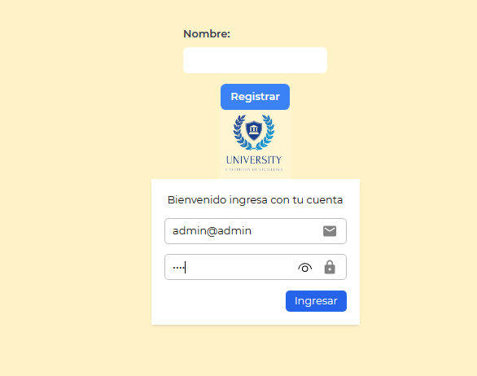

3333

Nombre del Proyecto: Plataforma Universitaria Online

Descripción:

La plataforma universitaria online es un sistema que permite a estudiantes y profesores interactuar, acceder a recursos educativos y gestionar su información académica. A continuación, te explicaré cómo podrías abordar este proyecto paso a paso:

Paso 1: Definición de Requisitos

Registro de usuarios (estudiantes y profesores).

Inicio de sesión y autenticación.

Página de perfil para usuarios.

Lista de cursos disponibles.

Inscripción en cursos.

Publicación de recursos y anuncios por parte de los profesores.

Envío de tareas y calificación por parte de los profesores.

Paso 2: Diseño de la Base de Datos

Utiliza phpMyAdmin para diseñar la base de datos. Define tablas como "usuarios", "cursos", "inscripciones", "recursos", "tareas", etc. Establece relaciones entre las tablas cuando sea necesario.

Paso 3: Desarrollo Frontend

Utiliza Tailwind CSS para diseñar la interfaz de usuario. Crea las páginas web necesarias, como el formulario de registro, inicio de sesión, perfil de usuario, lista de cursos, y más.

Paso 4: Desarrollo Backend

Utiliza PHP para construir la lógica del servidor. Aquí algunos puntos importantes:

Implementa el registro y autenticación de usuarios.

Conecta la aplicación a la base de datos usando PHP.

Desarrolla la funcionalidad para mostrar cursos

Permite a los profesores publicar recursos y tareas.

Implementa el sistema de calificación de tareas.

Paso 5: Pruebas

Realiza pruebas exhaustivas para asegurarte de que todas las funcionalidades funcionan como se esperaba.

Paso 6: Despliegue

Lleva tu aplicación a un servidor web. Configura la base de datos en un servidor MySQL.

Paso 7: Mantenimiento y Mejoras

La plataforma está en proceso y continuamos mejorándola, añadiendo nuevas características y corrigiendo errores.

Este proyecto me dará una amplia experiencia en desarrollo full-stack utilizando PHP, Tailwind CSS y phpMyAdmin, además de la oportunidad de trabajar en un proyecto educativo valioso.